PENGARUH HARGA DAN LOKASI TERHADAP KEPUTUSAN PEMBELIAN PRODUK SKINCARE “GLAD2GLOW”

THE INFLUENCE OF PRICE AND LOCATION ON PRODUCT PURCHASE DECISIONS SKINCARE “GLAD2GLOW”

Ronika Br Gultom ¹ , Conie Nopinda Br Sitepu ² , Vina Maria Ompusunggu ³

Universitas Quality, Jl. Ngumban Surbakti No.18, Sempakata, Kec. Medan Selayang, Kota Medan, Sumatera Utara 20132, Indonesia.
082161753247, ronikagultom8@gmail.com

ABSTRAK
Penelitian ini bertujuan untuk menganalisis pengaruh harga dan lokasi terhadap keputusan pembelian produk skincare “Glad2Glow” di Underprice Padang Bulan Medan. Penelitian menggunakan pendekatan kuantitatif dengan pendekatan asosiatif kausal. Analisis data meliputi uji validitas, reliabilitas, regresi linier berganda, uji t, uji F, dan koefisien determinasi (R²). Hasil penelitian menunjukkan bahwa harga berpengaruh positif dan signifikan terhadap keputusan pembelian (thitung 4,327 > ttabel 1,984; sig 0,000 < 0,05). Lokasi juga berpengaruh positif dan signifikan (thitung 3,962 > ttabel 1,984; sig 0,001 < 0,05). Secara simultan, harga dan lokasi berpengaruh signifikan terhadap keputusan pembelian (Fhitung 26,481 > Ftabel 3,09; sig 0,000 < 0,05). Temuan ini menunjukkan bahwa strategi harga kompetitif dan lokasi yang strategis dapat meningkatkan keputusan pembelian konsumen.
Kata Kunci: Harga, Lokasi, Keputusan Pembelian, Skincare, “Glad2Glow”

ABSTRACT
This study aims to analyze the influence of price and location on purchasing decisions for “Glad2Glow” skincare products at Underprice Padang Bulan Medan. The research method used is quantitative with a causal associative approach. Data analysis includes validity, reliability, multiple linear regression, t-test, F-test, and coefficient of determination (R²). The results showed that price had a positive and significant effect on purchasing decisions (t-count 4.327 > t-table 1.984; sig 0.000 < 0.05). Location also had a positive and significant effect (t-count 3.962 > t-table 1.984; sig 0.001 < 0.05). Simultaneously, price and location had a significant effect on purchasing decisions (F-count 26.481 > F-table 3.09; sig 0.000 < 0.05). These findings suggest that competitive pricing strategies and strategic locations can improve consumer purchasing decisions.
Keywords: Price, Location, Purchasing Decisions, Skincare, "Glad2Glow"

PENDAHULUAN
Industri skincare di Indonesia menunjukkan perkembangan yang cukup pesat dalam beberapa tahun terakhir. Meningkatnya kesadaran masyarakat terhadap pentingnya kesehatan kulit serta pengaruh media sosial mendorong perubahan perilaku konsumsi, terutama di kalangan generasi muda. Produk skincare tidak lagi dipandang sebagai kebutuhan sekunder, melainkan menjadi bagian dari gaya hidup.Salah satu merek lokal yang berkembang adalah Glad2glow, yang memasarkan produknya melalui kanal online dan offline. Di Kota Medan, distribusi produk ini diperkuat oleh Underprice Padang Bulan, sebuah pusat penjualan kosmetik yang dikenal dengan harga kompetitif dan lokasi strategis di sekitar kawasan mahasiswa.
Dalam kajian pemasaran, harga dan lokasi merupakan faktor yang berperan penting dalam memengaruhi keputusan pembelian (Kotler & Keller, 2021). Harga tidak hanya mencerminkan nilai tukar, tetapi juga menjadi indikator kualitas dan persepsi merek. Sementara itu, lokasi menentukan aksesibilitas dan kenyamanan konsumen dalam memperoleh produk.
Berdasarkan latar belakang tersebut, penelitian ini bertujuan menganalisis pengaruh harga dan lokasi terhadap keputusan pembelian produk skincare Glad2glow di Underprice Padang Bulan Medan.
BAHAN DAN METODE
Penelitian ini menggunakan pendekatan kuantitatif dengan desain asosiatif kausal untuk menguji pengaruh harga dan lokasi terhadap keputusan pembelian produk skincare Glad2glow. Penelitian dilaksanakan di Underprice Padang Bulan Medan yang beralamat di Jl. Jamin Ginting No. 656, Medan.
Populasi dalam penelitian ini mencakup seluruh konsumen yang pernah melakukan pembelian produk skincare di Underprice selama periode Agustus–September 2025 sebanyak 8.637 konsumen. Penentuan jumlah sampel dilakukan menggunakan rumus Slovin dengan tingkat kesalahan 10%, sehingga diperoleh sampel sebanyak 100 responden. Teknik pengambilan sampel menggunakan purposive sampling dengan kriteria respondem pernah melakukan pembelian produk skincare di Underprice minimal satu kali, dan berusia minimal 15 tahun.
Data penelitian berupa data primer yang diperoleh melalui penyebaran kuesioner menggunakan skala Likert lima poin (1 = sangat tidak setuju sampai 5 = sangat setuju). Variabel yang diteliti terdiri atas harga (X₁), lokasi (X₂), dan keputusan pembelian (Y). Indikator harga meliputi keterjangkauan, kesesuaian harga dengan kualitas, kesesuaian harga dengan manfaat, daya saing harga, serta potongan harga/promosi. Indikator lokasi meliputi keterjangkauan lokasi, kelancaran akses, fasilitas pendukung, kenyamanan lingkungan, dan kedekatan dengan konsumen. Keputusan pembelian diukur melalui kemantapan terhadap produk, kebiasaan membeli, kecepatan membeli, kesesuaian dengan kebutuhan, dan kepercayaan merek.
Instrumen penelitian diuji melalui uji validitas dan reliabilitas. Selanjutnya dilakukan uji asumsi klasik yang meliputi uji normalitas, uji heteroskedastisitas, dan uji multikolinearitas untuk memastikan kelayakan model regresi. Analisis data menggunakan regresi linier berganda dengan persamaan:
Y = a + b_1X_1 + b_2X_2 + e
Pengujian hipotesis dilakukan melalui uji t untuk mengetahui pengaruh parsial masing-masing variabel independen terhadap variabel dependen, serta uji F untuk mengetahui pengaruh simultan. Besarnya kontribusi variabel independen terhadap variabel dependen diukur menggunakan koefisien determinasi (R²).
HASIL DAN PEMBAHASAN
1.Hasil Uji Persyaratan Instrumen
A.Uji Validitas
Tabel 4.8 Hasil Uji Validitas Harga
Variabel | Butir Pertanyaan | r Hitung | r Tabel | Keterangan
Harga (X₁ ) | P1 | 0,795 | 0,196 | VALID
Harga (X₁ ) | P2 | 0,759 | 0,196 | VALID
Harga (X₁ ) | P3 | 0,755 | 0,196 | VALID
Harga (X₁ ) | P4 | 0.879 | 0,196 | VALID
Harga (X₁ ) | P5 | 0,845 | 0,196 | VALID
Harga (X₁ ) | P6 | 0,836 | 0,196 | VALID
Harga (X₁ ) | P7 | 0,788 | 0,196 | VALID
Harga (X₁ ) | P8 | 0,783 | 0,196 | VALID
Harga (X₁ ) | P9 | 0,816 | 0,196 | VALID
Harga (X₁ ) | P10 | 0,756 | 0,196 | VALID
Hasil uji validitas menunjukkan bahwa seluruh item pernyataan pada variabel Harga (X₁) memiliki nilai r hitung yang lebih besar dari r tabel (0,196). Nilai r hitung berkisar antara 0,755 hingga 0,879. Karena seluruh nilai r hitung > r tabel, maka seluruh item pernyataan (P1–P10) dinyatakan valid dan layak digunakan sebagai instrumen penelitian.

Tabel 4. 1 Hasil Uji Validitas Lokasi (X2)
Variabel | Butir Pertanyaan | r Hitung | r Tabel | Keterangan
Lokasi (X₂) | P1 | 0,744 | 0,196 | VALID
Lokasi (X₂) | P2 | 0,724 | 0,196 | VALID
Lokasi (X₂) | P3 | 0,719 | 0,196 | VALID
Lokasi (X₂) | P4 | 0,831 | 0,196 | VALID
Lokasi (X₂) | P5 | 0,794 | 0,196 | VALID
Lokasi (X₂) | P6 | 0,710 | 0,196 | VALID
Lokasi (X₂) | P7 | 0,768 | 0,196 | VALID
Lokasi (X₂) | P8 | 0,787 | 0,196 | VALID
Lokasi (X₂) | P9 | 0,784 | 0,196 | VALID
Lokasi (X₂) | P10 | 0,715 | 0,196 | VALID
Hasil uji validitas menunjukkan bahwa seluruh item pernyataan pada variabel Lokasi (X₂) memiliki nilai r hitung lebih besar dari r tabel (0,196). Nilai r hitung berada pada rentang 0,710 hingga 0,831. Karena seluruh nilai r hitung > r tabel, maka seluruh item pernyataan (P1–P10) dinyatakan valid dan layak digunakan sebagai instrumen penelitian.

Tabel 4. 2 Hasil Uji Validitas Keputusan Pembelian (Y)
Variabel | Butir Pertanyaan | r Hitung | r Tabel | Keterangan
Keputusan Pembelian | P1 | 0,727 | 0,196 | VALID
Keputusan Pembelian | P2 | 0,759 | 0,196 | VALID
Keputusan Pembelian | P3 | 0,746 | 0,196 | VALID
Keputusan Pembelian | P4 | 0,778 | 0,196 | VALID
Keputusan Pembelian | P5 | 0,824 | 0,196 | VALID
Keputusan Pembelian | P6 | 0,723 | 0,196 | VALID
Keputusan Pembelian | P7 | 0,867 | 0,196 | VALID
Keputusan Pembelian | P8 | 0,830 | 0,196 | VALID
Keputusan Pembelian | P9 | 0,760 | 0,196 | VALID
Keputusan Pembelian | P10 | 0,790 | 0,196 | VALID
Uji validitas menunjukkan bahwa seluruh butir pernyataan pada variabel Keputusan Pembelian (Y) memiliki nilai r hitung lebih besar dari r tabel (0,196). Nilai r hitung berada pada rentang 0,723 hingga 0,867. Karena seluruh nilai r hitung > r tabel, maka seluruh item pernyataan (P1–P10) dinyatakan valid dan layak digunakan sebagai instrumen penelitian.
B. Uji Reliabilitas
Berdasarkan hasil pengolahan data menggunakan SPSS 22 diperoleh hasil pengujian reliabilitas kuesioner dengan menggunakan Cronbach’s Alpha. Tujuan dari uji reliabilitas tersebut untuk mengetahui apakah instrument yang digunakan dapat dipercaya atau tidak. Hasil uji dapat dilihat pada tabel dibawah ini.

Tabel 4. 3 Hasil Uji Reliabilitas
Variabel | Cronbach's Alpha | N of Items | Keterangan
Harga | 0.938 | 10 | Reliabel
Lokasi | 0.917 | 10 | Reliabel
Keputusan Pembelian | 0.928 | 10 | Reliabel

Hasil uji reliabilitas menunjukkan bahwa seluruh variabel penelitian memiliki nilai Cronbach’s Alpha lebih besar dari 0,70, sehingga dapat dinyatakan reliabel. Variabel Harga memiliki nilai Cronbach’s Alpha sebesar 0,938, variabel Lokasi sebesar 0,917, dan variabel Keputusan Pembelian sebesar 0,928. Masing-masing variabel diukur menggunakan 10 item pernyataan.

Dengan demikian, dapat disimpulkan bahwa seluruh item pernyataan pada variabel Harga, Lokasi, dan Keputusan Pembelian konsisten dan dapat dipercaya untuk digunakan sebagai alat ukur dalam penelitian ini.
2. Hasil Uji Persayaratan Analisis Data
A. Uji Normalitas
Uji normalitas ini bertujuan untuk menentukan apakah variabel pengganggu atau residual dalam model regresi mengikuti distribusi normal atau tidak. Model regresi yang baik ditandai dengan distribusi data yang normal atau mendekati normal.
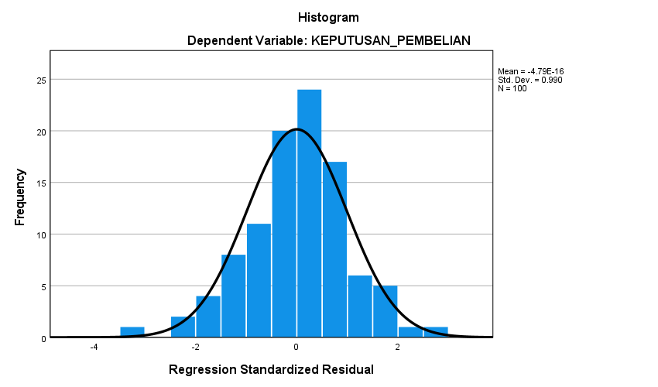
Gambar 4. 1 Uji Grafik Histogram
Berdasarkan hasil uji normalitas menggunakan grafik histogram, terlihat bahwa distribusi residual membentuk pola menyerupai kurva lonceng (bell-shaped curve) dan menyebar secara simetris di sekitar garis diagonal. Hal ini menunjukkan bahwa data residual berdistribusi normal, sehingga model regresi memenuhi asumsi normalitas dan layak digunakan untuk analisis lebih lanjut.
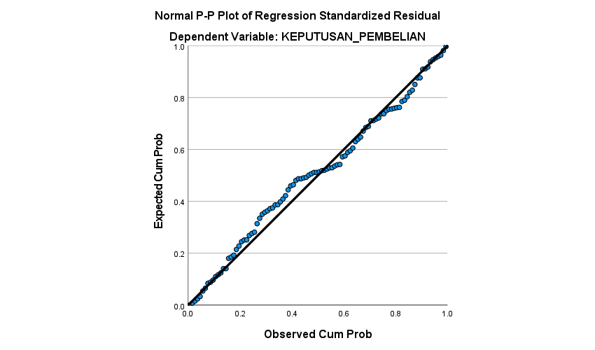
Gambar 4.2 Uji Normal Probability Plot
Berdasarkan hasil uji normalitas menggunakan grafik Normal P-P Plot diatas, terlihat bahwa titik-titik residual menyebar di sekitar garis diagonal dan mengikuti arah garis tersebut. Pola ini menunjukkan bahwa residual terdistribusi secara normal. Dengan demikian, model regresi telah memenuhi asumsi normalitas dan layak digunakan untuk analisis lebih lanjut.

B. Uji Heteroskedastisitas
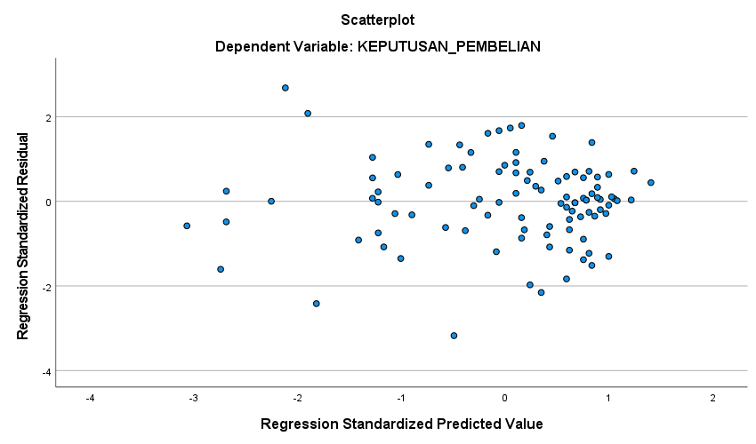Gambar 4. 3 Hasil Uji Heterokedastisitas Scatterplot
Berdasarkan Gambar Hasil Uji Heteroskedastisitas Scatterplot, terlihat bahwa titik-titik residual menyebar secara acak dan tidak membentuk pola tertentu, baik pola mengerucut, melebar, maupun bergelombang. Selain itu, sebaran titik berada di atas dan di bawah nilai nol pada sumbu Y. Dengan demikian, dapat disimpulkan bahwa tidak terjadi gejala heteroskedastisitas pada model regresi, sehingga model memenuhi asumsi homoskedastisitas dan layak digunakan untuk analisis selanjutnya.
C. Uji Multikolinearitas

Tabel 4. 4 Hasil Uji Multikolinearitas
Model | Collinearity statistics
Model | tolerance | VIF
Harga | 0,544 | 1,123
Lokasi | 0,544 | 1,123
Hasil Uji Multikolinearitas, diketahui bahwa variabel Harga memiliki nilai tolerance sebesar 0,544 dan nilai VIF sebesar 1,123, sedangkan variabel Lokasi juga memiliki nilai tolerance sebesar 0,544 dan nilai VIF sebesar 1,123. Nilai tolerance kedua variabel tersebut lebih besar dari 0,10 dan nilai VIF lebih kecil dari 10. Oleh karena itu, dapat disimpulkan bahwa tidak terjadi gejala multikolinearitas antar variabel independen dalam model regresi, sehingga model layak digunakan untuk analisis selanjutnya.

D. Uji Analisis Regresi Linear Berganda

Tabel 4. 5 Hasil Uji Analisis Regresi Linear Berganda
Coefficientsª
Model |  | Unstandardized Coefficients |  | Standardized Coefficients | t | Sig.
 |  | B | Std. Error | Beta | t | Sig.
1 | (Constant) | 2.095 | 2.312 |  | .906 | .367
1 | X1 | .559 | .068 | .579 | 8.235 | .000
1 | X2 | .373 | .074 | .355 | 5.053 | .000
a. Dependent Variable: Y
Berdasarkan hasil analisis regresi linier berganda yang diperoleh dari pengolahan data menggunakan SPSS, maka dapat disusun model regresi linier berganda sebagai berikut:
Y = a + b₁X₁ + b₂X₂
Sehingga diperoleh persamaan regresi: Y = 2,095 + 0,559X₁ + 0,373X₂
Keterangan:
Y = Variabel dependen
a = Konstanta
b = Koefisien regresi
X₁ = Variabel independen pertama
X₂ = Variabel independen kedua
Interpretasi Persamaan Regresi:
Berdasarkan persamaan regresi linier berganda tersebut, maka interpretasinya adalah sebagai berikut:
- Konstanta (a) sebesar 2,095 menunjukkan bahwa apabila variabel independen X₁ dan X₂ bernilai nol atau tidak mengalami perubahan, maka nilai variabel dependen (Y) adalah sebesar 2,095. Dengan kata lain, tanpa adanya pengaruh dari variabel independen, nilai Y tetap berada pada angka tersebut.
- Koefisien regresi X₁ sebesar 0,559 menunjukkan bahwa variabel X₁ memiliki pengaruh positif terhadap variabel Y. Artinya, setiap peningkatan satu satuan pada variabel X₁ akan meningkatkan nilai variabel Y sebesar 0,559, dengan asumsi variabel independen lainnya tetap atau konstan.
- Koefisien regresi X₂ sebesar 0,373 menunjukkan bahwa variabel X₂ juga memiliki pengaruh positif terhadap variabel Y. Artinya, setiap peningkatan satu satuan pada variabel X₂ akan meningkatkan nilai variabel Y sebesar 0,373, dengan asumsi variabel independen lainnya tetap atau constant.

E.Hasil Uji Parsial (t)
Berdasarkan nilai koefisien yang telah dijelaskan, kriteria pengujian hipotesis dengan tingkat signifikansi 5% dapat dirangkum sebagai berikut:
- Jika nilai Sig. < 0,05 dan $t_{\text{hitung}}>t_{\text{tabel}}$, maka terdapat pengaruh signifikan secara statistik dari variabel independen (Harga dan Lokasi) terhadap variabel dependen ( Keputusan pembelian ).
- Jika nilai Sig. > 0,05 dan $t_{\text{hitung}}<t_{\text{tabel}}$, maka tidak ada pengaruh signifikan antara variabel independen terhadap variabel dependen.

Tabel 4. 6 Hasil Uji Parsial ( t )
Coefficientsª
Model |  | Unstandardized Coefficients |  | Standardized Coefficients | t | Sig.
 |  | B | Std. Error | Beta | t | Sig.
1 | (Constant) | 2.095 | 2.312 |  | .906 | .367
1 | Harga | .559 | .068 | .579 | 8.235 | .000
1 | Lokasi | .373 | .074 | .355 | 5.053 | .000
a. Dependent Variable: Keputusan Pembelian
Hasil uji parsial (uji t) menunjukkan bahwa variabel Harga memiliki nilai t sebesar 8,235 dengan tingkat signifikansi 0,000 (< 0,05), sehingga dapat disimpulkan bahwa harga berpengaruh positif dan signifikan terhadap keputusan pembelian. Variabel Lokasi memiliki nilai t sebesar 5,053 dengan signifikansi 0,000 (< 0,05), yang berarti lokasi juga berpengaruh positif dan signifikan terhadap keputusan pembelian.
Selain itu, nilai koefisien beta menunjukkan bahwa harga (β = 0,579) memiliki pengaruh yang lebih dominan dibandingkan lokasi (β = 0,355) dalam memengaruhi keputusan pembelian.
F.Hasil Uji Simultan ( f )

Tabel 4. 7 Hasil Uji Simultan (Uji F)
ANOVAª
Model |  | Sum of Squares | df | Mean Square | F | Sig.
1 | Regression | 4688.748 | 2 | 2344.374 | 137.470 | .000^{b}
1 | Residual | 1654.212 | 97 | 17.054
1 | Total | 6342.960 | 99
a. Dependent Variable: Keputusan Pembelian
b. Predictors: (Constant), Lokasi, Harga
Uji simultan (uji F) digunakan untuk mengetahui apakah variabel independen secara bersama-sama berpengaruh terhadap variabel dependen. Dalam penelitian ini, uji F digunakan untuk menguji pengaruh Harga (X₁) dan Lokasi (X₂) terhadap Keputusan Pembelian (Y) secara simultan.
Kriteria pengambilan keputusan dalam uji F adalah sebagai berikut:
1. Jika F hitung > F tabel atau nilai Sig. < 0,05, maka variabel independen berpengaruh secara simultan terhadap variabel dependen.
2. Jika F hitung < F tabel atau nilai Sig. > 0,05, maka variabel independen tidak berpengaruh secara simultan terhadap variabel dependen.
Berdasarkan hasil uji simultan (uji F) pada Tabel 4.16, diperoleh nilai F hitung sebesar 137,470 dengan nilai signifikansi sebesar 0,000. Nilai signifikansi tersebut lebih kecil dari 0,05 (0,000 < 0,05), sehingga dapat disimpulkan bahwa Harga dan Lokasi secara simultan berpengaruh signifikan terhadap Keputusan Pembelian.Dengan demikian, hipotesis ketiga (H₃) diterima, yang menyatakan bahwa Harga dan Lokasi secara bersama-sama berpengaruh terhadap Keputusan Pembelian.
G.Hasil Uji Koefisien Determinasi R²
Model Summary^{b}
Model | R | R Square | Adjusted R Square | Std. Error of the Estimate
1 | .860ª | .739 | .734 | 4.12962
a. Predictors: (Constant), Lokasi, Harga
b. Dependent Variable: Keputusan Pembelian
Uji koefisien determinasi (R²) digunakan untuk mengetahui seberapa besar kemampuan variabel independen dalam menjelaskan variasi perubahan pada variabel dependen. Nilai R² dinyatakan dalam bentuk persentase yang menunjukkan besarnya kontribusi pengaruh variabel independen terhadap variabel dependen.Berdasarkan hasil uji koefisien determinasi pada Tabel 4.16, diperoleh nilai R sebesar 0,860, yang menunjukkan adanya hubungan yang sangat kuat antara variabel Harga (X₁) dan Lokasi (X₂) terhadap Keputusan Pembelian (Y).
Nilai R Square (R²) sebesar 0,739 menunjukkan bahwa 73,9% variasi Keputusan Pembelian dapat dijelaskan oleh variabel Harga dan Lokasi, sedangkan sisanya sebesar 26,1% dipengaruhi oleh variabel lain di luar model penelitian ini, seperti promosi, kualitas produk, pelayanan, dan faktor lainnya yang tidak diteliti dalam penelitian ini.
Selain itu, nilai Adjusted R Square sebesar 0,734 menunjukkan bahwa setelah disesuaikan dengan jumlah variabel independen yang digunakan, model regresi tetap memiliki kemampuan yang baik dalam menjelaskan variabel dependen. Hal ini menandakan bahwa model regresi yang digunakan sudah cukup kuat dan layak untuk digunakan dalam penelitian.

KESIMPULAN
Dari analisis data dan pembahasan yang telah dilakukan, dapat disimpulkan bahwa permasalahan utama yang dihadapi konsumen produk skincare “Glad2glow” di Underprice Padang Bulan Medan berkaitan dengan pertimbangan harga yang sesuai dengan daya beli serta lokasi penjualan yang mudah dijangkau dan strategis di tengah persaingan produk skincare yang semakin ketat. Situasi ini menjadikan harga dan lokasi sebagai faktor utama yang memengaruhi perilaku konsumen dalam menentukan keputusan pembelian, dengan harga yang terjangkau dan bersaing serta lokasi yang dekat dengan pusat aktivitas konsumen terbukti mampu meningkatkan minat beli dan mendorong keputusan pembelian secara nyata. Hal ini dibuktikan melalui analisa regresi linier berganda yang menghasilkan persamaan Y = 2,095 + 0,559X₁ + 0,373X₂, yang menunjukkan bahwa variabel harga dan lokasi berpengaruh positif terhadap keputusan pembelian, diperkuat oleh hasil uji parsial (uji t) dimana harga memiliki nilai thitung sebesar 8,235 dan lokasi sebesar 5,053 dengan tingkat signifikansi masing-masing 0,000 < 0,05, serta hasil uji simultan (uji F) yang menunjukkan nilai Fhitung sebesar 137,470 dengan signifikansi 0,000 < 0,05. Selain itu, nilai koefisien determinasi (R²) sebesar 0,739 menunjukkan bahwa sebesar 73,9% variasi keputusan pembelian konsumen dapat dijelaskan oleh harga dan lokasi, sedangkan sisanya sebesar 26,1% dipengaruhi oleh faktor lain di luar penelitian ini.
DAFTAR PUSTAKA
Arikunto, S. (2020). Prosedur penelitian: Suatu pendekatan praktik (Revisi). Rineka Cipta.
Ghozali, I. (2021). Aplikasi analisis multivariate dengan program IBM SPSS 26 (Edisi 10). Badan Penerbit Universitas Diponegoro.
Kotler, P., & Armstrong, G. (2018). Principles of marketing (17th ed.). Pearson Education.
Kotler, P., & Keller, K. L. (2021). Marketing management (16th ed.). Pearson Education.
Mudi, A. (2025). Pengaruh potongan harga terhadap keputusan pembelian mahasiswa. Jurnal Ekonomi dan Pemasaran, 6(2), 112–123.
Safitri, D. (2025). Pengaruh lokasi terhadap keputusan pembelian pada usaha ritel. Jurnal Manajemen dan Bisnis, 8(1), 45–56.
Sugiyono. (2022). Metode penelitian kuantitatif, kualitatif, dan R&D (Edisi 3). Alfabeta.

